重 庆 交 通 大 学

学生实验报告

实验课程名称： 《软件测试》

开 课 实验室： 软件实验室（南岸）

学 院： 信息学院

专 业： 计算机科学与技术

班 级： 2014级 一 班

学 号： 631406010109

学 生 姓 名： 郭文浩

指 导 教 师： 何 伟

开 课 时 间： 2016 至 2017 学年第 2 学期

|  |  |
| --- | --- |
| 总 成 绩 |  |
| 教师签名 |  |

|  |  |  |  |  |  |
| --- | --- | --- | --- | --- | --- |
| **实验项目名称** | | **黑盒测试** | | | |
| **姓名** | **郭文浩** | **学号** | **631406010109** | **实验日期** | **2017年6月7日** |
| **教师评阅：**  1:实验目的明确□A□B□C□D；　2:操作步骤正确□A□B□C□D；  3:实验报告规范□A□B□C□D； 4:实验结果符合要求□A□B□C□D  5:实验过程原始记录（数据、图表、计算等）符合要求□A□B□C□D；  6:实验分析总结全面□A□B□C□D；  签名： 年 月 日 | | | | | |
| **实验成绩：** | | | | | |
| 1. **实验目的** 2. **实验主要内容及原理** 3. **测试代码、测试方法及测试用例（可以以表格形式说明）** 4. **发现程序缺陷及修改方案** 5. **测试结果及分析(包括心得体会，本部分为重点，不能抄袭，不能复制)** | | | | | |

1. **实验目的**

1、能熟练应用功能性测试技术进行测试用例设计。

2、对测试用例进行优化设计。

1. **实验内容及原理**

1、实验内容

*题目一：三角形问题*

根据下面给出的规格说明，利用等价类划分的方法，给出足够的测试用例。

“一个程序读入三个整数。把此三个数值看成是一个三角形的三个边。这个程序要打印出信息，说明这个三角形是三边不等的、是等腰的、还是等边的。”

*题目二：日期问题*

用决策表测试法测试以下程序:该程序有三个输入变量month、day、year（month 、 day和year均为整数值，并且满足：1≤month≤12和1≤day≤31),分别作为输入日期的月份、日、年份，通过程序可以输出该输入日期在日历上隔一天的日期。例如，输入为 2004 年11月29日,则该程序的输出为2004年12月1日。

(1) 分析各种输入情况，列出为输入变量 month 、 day 、 year 划分的有效等价类。

(2) 分析程序的规格说明，并结合以上等价类划分的情况，给出问题规定的可能采取的操作（即列出所有的动作桩）。

(3) 根据 (1) 和 (2) ，画出简化后的决策表。

2、实验原理

*等价类测试*

等价类测试方法是把所有可能的输入数据，即程序的输入域划分成若干部分，然后从每一部分中选取少数有代表性的数据作为测试用例。使用等价类划分方法设计测试用例要经历划分等价类（列出等价类表）和选取测试用例两步。

*边界值测试*

边界值测试包括：边界值分析、健壮性测试和最坏情况测试。边界值分析是考虑边界条件而选取测试用例的一种功能测试方法。边界值分析关注输入空间的边界，以标识测试用例，因为错误更可能出现在输入变量的极值附近。健壮性是指在异常情况下，软件还能正常运行的能力。健壮性考虑的主要部分是预期输出，而不是输入。最坏情况测试将意味着更大工作量，n变量函数的最坏情况测试会产生5的n次方个测试用例，而边界值分析只产生4n+1个测试用例。

1. **测试代码、测试方法及测试用例**

1、测试代码（两个代码均为自己的代码）

*题目一：三角形问题*

**package** com.gwh.hhcs;

**import** java.util.Scanner;

/**

* 三角形类 用于练习黑盒测试

* **@author** guowenhao

* **@version** 1.0

*/

**public** **class** Triangle {

**public** **static** **void** main(String[] args) {

// 接收器初始化

Scanner sc = **new** Scanner(System.***in***);

// 三角形三边初始化

**double** edge1 = 0;

**double** edge2 = 0;

**double** edge3 = 0;

// 接收三角形三边

System.***out***.println("即将录入三角形的边长......");

edge1 = *receiveEdge*(sc, "一");

edge2 = *receiveEdge*(sc, "二");

edge3 = *receiveEdge*(sc, "三");

// 判断是否能够成三角形

**if** (*IsTriangle*(edge1, edge2, edge3)) {

// 判断能否构成等边三角形

**if** (*IsEquilateralTriangle*(edge1, edge2, edge3)) {

System.***out***.println("等边三角形");

}

// 判断能否构成等腰三角形

**else** **if** (*IsIsoscelesTriangle*(edge1, edge2, edge3)) {

System.***out***.println("等腰三角形");

} **else** {

System.***out***.println("三边不等的三角形");

}

} **else** {

System.***out***.println("无法构成三角形");

}

sc.close();

}

/**

* 判断是否为等边三角形

* **@param** edge1

* 第一条边的边长

* **@param** edge2

* 第二条边的边长

* **@param** edge3

* 第三条边的边长

* **@return** 是等边三角形返回true 不是等边三角形返回false

*/

**private** **static** **boolean** IsEquilateralTriangle(**double** edge1, **double** edge2, **double** edge3) {

**if** (edge1 == edge2 && edge1 == edge3)

**return** **true**;

**else**

**return** **false**;

}

/**

* 判断是否为等腰三角形

* **@param** edge1

* 第一条边的边长

* **@param** edge2

* 第二条边的边长

* **@param** edge3

* 第三条边的边长

* **@return** 是等腰三角形返回true 不是等腰三角形返回false

*/

**private** **static** **boolean** IsIsoscelesTriangle(**double** edge1, **double** edge2, **double** edge3) {

**if** (edge1 == edge2 || edge1 == edge3 || edge2 == edge3)

**return** **true**;

**else**

**return** **false**;

}

/**

* 判断输入的边长是否合法，合法返回输入，不合法则重新输入

* **@param** sc

* 接收器

* **@param** index

* 第几条边

* **@return** 合法的边长

*/

**private** **static** **double** receiveEdge(Scanner sc, String index) {

**double** edge = 0;

**while** (**true**) {

**try** {

System.***out***.println("请输入第" + index + "条边：");

String input = sc.nextLine();

edge = Double.*parseDouble*(input);

**if** (edge > 0)

**break**;

**else** {

System.***out***.println("第" + index + "条边输入有误，边长应为正数，请重新输入！");

**continue**;

}

} **catch** (NumberFormatException e) {

System.***out***.println("第" + index + "条边输入有误，边长应为数字，请重新输入！");

} **catch** (Exception e) {

e.printStackTrace();

}

}

**return** edge;

}

/**

* 通过输入的三边确定是否能构成三角形

* **@param** edge1

* 第一条边的边长

* **@param** edge2

* 第二条边的边长

* **@param** edge3

* 第三条边的边长

* **@return** 能构成三角形返回true 不能构成三角形返回false

*/

**private** **static** **boolean** IsTriangle(**double** edge1, **double** edge2, **double** edge3) {

**if** (edge1 < edge2 + edge3 && edge2 < edge1 + edge3 && edge3 < edge1 + edge2 && edge1 > Math.*abs*(edge2 - edge3)

&& edge2 > Math.*abs*(edge1 - edge3) && edge3 > Math.*abs*(edge1 - edge2))

**return** **true**;

**else**

**return** **false**;

}

}

*题目二：日期问题*

**package** com.gwh.hhcs;

**import** java.util.Scanner;

/**

* 输入日期隔天日期

*

* **@author** guowenhao

* **@version** 2.0

*/

**public** **class** NextAndNextDay {

// 初始化每个月有几天，不可修改

**final** **private** **static** **int**[] ***monthDay*** = **new** **int**[] { 29, 31, 28, 31, 30, 31, 30, 31, 31, 30, 31, 30, 31 };

**public** **static** **void** main(String[] args) {

// 得到输入的合法日期

Scanner sc = **new** Scanner(System.***in***);

**int**[] date = *receiveDate*(sc);

sc.close();

// 隔天

date[2] = date[2] + 2;

**if** (*isCorrectDate*(date)) {

System.***out***.println(date[0] + "年" + date[1] + "月" + date[2] + "日");

} **else** {

// 当前天数=当前天数-这个月的最大天数

date[2] = date[2] - ***monthDay***[date[1]];

date[1]++;

**if** (date[1] < 13) {

System.***out***.println(date[0] + "年" + date[1] + "月" + date[2] + "日");

} **else** {

// 月份变为1月

date[1] = 1;

// 年份+1

date[0]++;

System.***out***.println(date[0] + "年" + date[1] + "月" + date[2] + "日");

}

}

}

/**

* 判断这一年是否为闰年

*

* **@param** year

* 要判断的年份

* **@return** 是闰年返回true 不是闰年返回falase

*/

**private** **static** **boolean** isRunnian(**int** year) {

**if** (year % 400 == 0)

**return** **true**;

**else** **if** (year % 4 == 0 && year % 100 != 0)

**return** **true**;

**else**

**return** **false**;

}

/**

* 判断输入的日期是否合法，合法返回输入，不合法则重新输入

*

* **@param** sc

* 接收器

* **@return** 合法的日期数组

*/

**private** **static** **int**[] receiveDate(Scanner sc) {

**int**[] date = **new** **int**[3];

**while** (**true**) {

**try** {

System.***out***.println("请输入日期（例如1980-3-15）：");

String input = sc.nextLine();

String[] strDate = **new** String[3];

// 分割输入的日期

strDate = input.split("-");

date[0] = Integer.*parseInt*(strDate[0]);

date[1] = Integer.*parseInt*(strDate[1]);

date[2] = Integer.*parseInt*(strDate[2]);

// 日期应大于0

**if** (date[0] < 1 || date[1] < 1 || date[2] < 1) {

System.***out***.println("日期应为正数，请重新输入！");

**continue**;

}

// 月份不能超过12

**else** **if** (date[1] > 12) {

System.***out***.println("月份不能大于12，请重新输入！");

**continue**;

} **else** **if** (*isCorrectDate*(date))

**break**;

**else** {

**if** (date[1] == 2 && *isRunnian*(date[0]))

System.***out***.println("日期输入有误，" + date[0] + "年的" + date[1] + "月最多只有" + ***monthDay***[0] + "号，没有"

+ date[2] + "号，请重新输入！");

**else**

System.***out***.println("日期输入有误，" + date[0] + "年的" + date[1] + "月最多只有" + ***monthDay***[date[1]] + "号，没有"

+ date[2] + "号，请重新输入！");

**continue**;

}

} **catch** (NumberFormatException e) {

System.***out***.println("输入日期应为不能超过" + Integer.***MAX_VALUE*** + "的正整数，请重新输入！");

} **catch** (ArrayIndexOutOfBoundsException e) {

System.***out***.println("输入日期应用 - 分隔，请重新输入！");

} **catch** (Exception e) {

e.printStackTrace();

}

}

**return** date;

}

/**

* 判断输入的日期是否合法

*

* **@param** date

* 输入的日期

* **@return** 合法返回true 不合法返回false

*/

**private** **static** **boolean** isCorrectDate(**int**[] date) {

**if** (date[1] == 2 && *isRunnian*(date[0])) {

**if** (date[2] > ***monthDay***[0]) {

**return** **false**;

} **else** {

**return** **true**;

}

} **else** {

**if** (date[2] > ***monthDay***[date[1]]) {

**return** **false**;

} **else** {

**return** **true**;

}

}

}

}

2、测试方法及测试用例

*利用等价类测试方法解决三角形问题*

|  |  |  |  |  |
| --- | --- | --- | --- | --- |
| 满足条件 | 有效等价类 | | 无效等价类 | |
| 是否构成  三角形 | (t1) | edge1>0 | (t7) | edge1<=0 |
| (t2) | edge2>0 | (t8) | edge2<=0 |
| (t3) | edge3>0 | (t9) | edge3<=0 |
| (t4) | edge1+ edge2> edge3 | (t10) | edge1+ edge2<= edge3 |
| (t5) | edge2+ edge3> edge1 | (t11) | edge2+ edge3<=edge1 |
| (t6) | edge1+ edge3> edge2 | (t12) | edge1+ edge3<= edge2 |
| 是否构成  等腰三角形 | (t13) | edge1= edge2 | (t16) | edge1!= edge2  && edge2!= edge3  && edge1!= edge3 |
| (t14) | edge1= edge3 |
| (t15) | edge2= edge3 |
| 是否构成  等边三角形 | (t17) | edge1= edge2  && edge2= edge3  && edge1= edge3 | (t18) | edge1!= edge2 |
| (t19) | edge1!= edge3 |
| (t20) | edge2!= edge3 |

|  |  |  |
| --- | --- | --- |
| 有效等价类测试用例(edge1,edge2,edge3) | 预期输出 | 覆盖范围 |
| 2，3，4 | 三边不等的三角形 | (t1)、(t2)、(t3)、(t4)、(t5)、(t6) |
| 2，2，2 | 等边三角形 | (t1)、(t2)、(t3)、(t4)、(t5)、(t6)、(t17) |
| 2，2，3 | 等腰三角形 | (t1)、(t2)、(t3)、(t4)、(t5)、(t6)、(t13) |
| 2，3，2 | 等腰三角形 | (t1)、(t2)、(t3)、(t4)、(t5)、(t6)、(t14) |
| 3，2，2 | 等腰三角形 | (t1)、(t2)、(t3)、(t4)、(t5)、(t6)、(t15) |

|  |  |  |
| --- | --- | --- |
| 无效等价类测试用例(edge1,edge2,edge3) | 预期输出 | 覆盖范围 |
| 0，3，4 | 第1条边输入有误 | (t7) |
| 2，0，4 | 第2条边输入有误 | (t8) |
| 2，3，0 | 第3条边输入有误 | (t9) |
| 2，2，200 | 无法构成三角形 | (t10) |
| 200，2，3 | 无法构成三角形 | (t11) |
| 2，300，2 | 无法构成三角形 | (t12) |
| 3，5，6 | 三边不等的三角形 | (t16) |
| 3，5，6 | 三边不等的三角形 | (t18) |
| 3，5，6 | 三边不等的三角形 | (t19) |
| 3，5，6 | 三边不等的三角形 | (t20) |

*利用决策表测试方法解决日期问题*

(1) 划分有效等价类：

year的有效等价类：

Y1:{平年}; Y2:{闰年};

month的有效等价类：

M1:{1,3,5,7,8,10};

M2:{4,6,9,11 };

M3:{12};

M4:{2};

day的有效等价类：

D1:{1,2,3,…,26};

D2:{27};

D3:{28};

D4:{29};

D5:{30};

D6:{31};

(2) 动作桩：

A1：day=day+2;

A2：day=2;

A3：day=1;

A4：month=month +1;

A5：month=1;

A6：year=year+1;

A7：不可能;

(3) 决策表：

|  |  |  |  |  |  |  |  |  |  |  |  |  |  |  |  |  |
| --- | --- | --- | --- | --- | --- | --- | --- | --- | --- | --- | --- | --- | --- | --- | --- | --- |
| 选项 规则 | | 1 | 2 | 3 | 4 | 5 | 6 | 7 | 8 | 9 | 10 | 11 | 12 | 13 | 14 | 15 |
| 条  件 | Month | M1 | M1 | M1 | M1 | M1 | M1 | M2 | M2 | M2 | M2 | M2 | M2 | M3 | M3 | M3 |
| day | D1 | D2 | D3 | D4 | D5 | D6 | D1 | D2 | D3 | D4 | D5 | D6 | D1 | D2 | D3 |
| Year | / | / | / | / | / | / | / | / | / | / | / | / | / | / | / |
| 动作桩 | A1 | V | V | V | V |  |  | V | V | V |  |  |  | V | V | V |
| A2 |  |  |  |  |  | V |  |  |  |  | V |  |  |  |  |
| A3 |  |  |  |  | V |  |  |  |  | V |  |  |  |  |  |
| A4 |  |  |  |  | V | V |  |  |  | V | V |  |  |  |  |
| A5 |  |  |  |  |  |  |  |  |  |  |  |  |  |  |  |
| A6 |  |  |  |  |  |  |  |  |  |  |  |  |  |  |  |
| A7 |  |  |  |  |  |  |  |  |  |  |  | V |  |  |  |
|  | | | | | | | | | | | | | | | | |
| 选项 规则 | | 16 | 17 | 18 | 19 | 20 | 21 | 22 | 23 | 24 | 25 | 26 | 27 | 28 | 29 | 30 |
| 条  件 | Month | M3 | M3 | M3 | M4 | M4 | M4 | M4 | M4 | M4 | M4 | M4 | M4 | M4 | M4 | M4 |
| day | D4 | D5 | D6 | D1 | D1 | D2 | D2 | D3 | D3 | D4 | D4 | D5 | D5 | D6 | D6 |
| Year | / | / | / | Y1 | Y2 | Y1 | Y2 | Y1 | Y2 | Y1 | Y2 | Y1 | Y2 | Y1 | Y2 |
| 动作桩 | A1 | V |  |  | V | V |  | V |  |  |  |  |  |  |  |  |
| A2 |  |  | V |  |  |  |  | V |  |  | V |  |  |  |  |
| A3 |  | V |  |  |  | V |  |  | V |  |  |  |  |  |  |
| A4 |  |  |  |  |  | V |  | V | V |  | V |  |  |  |  |
| A5 |  | V | V |  |  |  |  |  |  |  |  |  |  |  |  |
| A6 |  | V | V |  |  |  |  |  |  |  |  |  |  |  |  |
| A7 |  |  |  |  |  |  |  |  |  | V |  | V | V | V | V |

(4) 化简后的决策表：

|  |  |  |  |  |  |  |  |  |  |  |  |  |  |  |  |  |  |  |  |
| --- | --- | --- | --- | --- | --- | --- | --- | --- | --- | --- | --- | --- | --- | --- | --- | --- | --- | --- | --- |
| 选项 规则 | | 1~4 | 5 | 6 | 7~9 | 10 | 11 | 12 | 13`16 | 17 | 18 | 19~20 | 21 | 22 | 23 | 24 | 25 | 26 | 27~30 |
| 条  件 | Month | M1 | M1 | M1 | M2 | M2 | M2 | M2 | M3 | M3 | M3 | M4 | M4 | M4 | M4 | M4 | M4 | M4 | M4 |
| day | D1~D4 | D5 | D6 | D1~D3 | D4 | D5 | D6 | D1~D4 | D5 | D6 | D1~D2 | D2 | D2 | D3 | D3 | D4 | D4 | D5~D6 |
| Year | / | / | / | / | / | / | / | / | / | / | / | Y1 | Y2 | Y1 | Y2 | Y1 | Y2 | / |
| 动作桩 | A1 | V |  |  | V |  |  |  | V |  |  | V |  | V |  |  |  |  |  |
| A2 |  |  | V |  |  | V |  |  |  | V |  |  |  | V |  |  | V |  |
| A3 |  | V |  |  | V |  |  |  | V |  |  | V |  |  | V |  |  |  |
| A4 |  | V | V |  | V | V |  |  |  |  |  | V |  | V | V |  | V |  |
| A5 |  |  |  |  |  |  |  |  | V | V |  |  |  |  |  |  |  |  |
| A6 |  |  |  |  |  |  |  |  | V | V |  |  |  |  |  |  |  |  |
| A7 |  |  |  |  |  |  | V |  |  |  |  |  |  |  |  | V |  | V |

(5) 根据化简后的决策表设计测试用例：

|  |  |  |  |  |
| --- | --- | --- | --- | --- |
| 测试用例 | Month | day | Year | 期望输出 |
| 1~4 | 3 | 25 | 2000 | 2000年 3月27日 |
| 5 | 3 | 30 | 2000 | 2000年 4月 1日 |
| 6 | 3 | 31 | 2000 | 2000年 4月 2日 |
| 7~9 | 11 | 25 | 2000 | 2000年11月27日 |
| 10 | 11 | 29 | 2000 | 2000年12月 1日 |
| 11 | 11 | 30 | 2000 | 2000年12月 2日 |
| 12 | 11 | 31 | 2000 | 输入有误 |
| 13~16 | 12 | 25 | 2000 | 2000年12月27日 |
| 17 | 12 | 30 | 2000 | 2001年 1月 1日 |
| 18 | 12 | 31 | 2000 | 2001年 1月 2日 |
| 19~20 | 2 | 25 | 2000 | 2000年 2月27日 |
| 21 | 2 | 27 | 2001 | 2001年 3月 1日 |
| 22 | 2 | 27 | 2000 | 2000年 2月29日 |
| 23 | 2 | 28 | 2001 | 2001年 3月 2日 |
| 24 | 2 | 28 | 2000 | 2000年 3月 1日 |
| 25 | 2 | 29 | 2001 | 输入有误 |
| 26 | 2 | 29 | 2000 | 2000年 3月 2日 |
| 27~30 | 2 | 30 | 2000 | 输入有误 |

1. **发现程序缺陷及修改方案**

1、程序缺陷

日期问题中如果输入2000-2-28的话，应该输出2000年3月1日，因为2000年的2月有29天，从28号开始，隔一天就是3月1号。而我的程序中忘记了天数这个限定条件，就导致输出了2000年3月2日。具体如图：

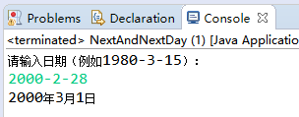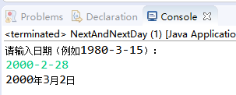

错误结果（左图） 正确结果（右图）

2、修改方案

将我的闰年判断和月份放在一起判断，再将我之前设定好的用于存放每个月最大天数的一个全局数组：

【**final** **private** **static** **int**[] ***monthDay*** = **new** **int**[] { 29, 31, 28, 31, 30, 31, 30, 31, 31, 30, 31, 30, 31 };】

两者结合起来判断，对日期进行重新计算就解决了这个问题，代码截图如下：

有缺陷的代码：

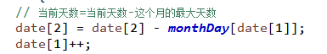

完善后的代码：

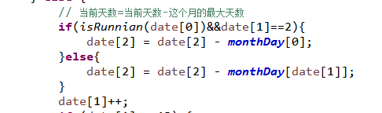

1. **测试结果及分析**

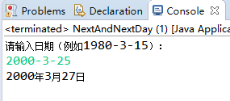1、测试结果及分析

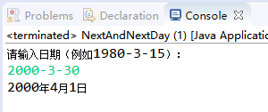

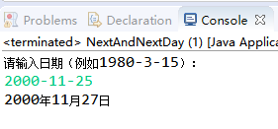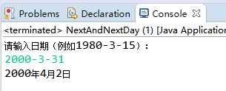

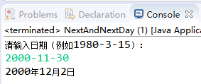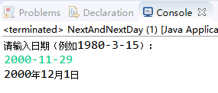

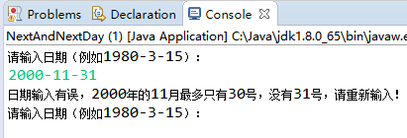

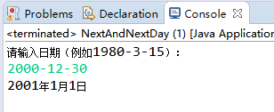

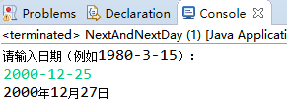

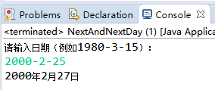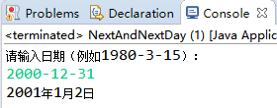

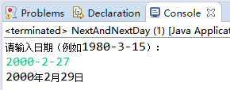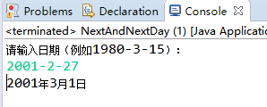

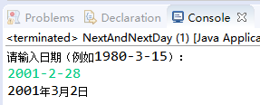

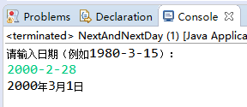

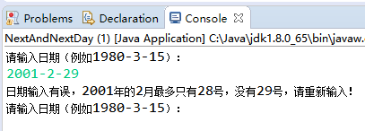

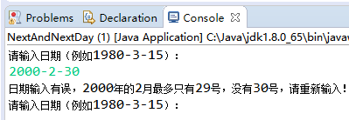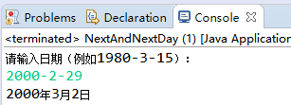

2、心得体会

之前一直以为黑盒测试不用看代码，直接测就好了，感觉一定很简单，比白盒测试简单多了。可是自己做了之后才发现，原来黑盒测试也很麻烦。因为黑盒测试虽然不用了解程序内部的构造，但是正是因为不懂程序的构造才要去设计更多、更完善的测试用例。然而当找测试用例还是像以前一样想到什么找什么，那一定会漏掉测试用例的，而往往漏掉的那些测试用例就是我们程序中出bug的地方。所以通过这次实验我充分体会到了找测试用例时选对方法的重要性。这次主要练习了等价类划分、边界值分析和决策表三种方法，个人觉得其实就是递进式的，一级比一级完善，只要照着方法做了，将有效等价类、无效等价类、边界值、动作桩这些东西都设计完善了，那么程序的bug也就没地方藏了。总之，这次黑盒测试很成功，收获了很多。